ДОПОЛНЕНИЕ 1
к книге «Лечебные устройства своими руками»

Частотный диапазон воздействия на организм человека акустических устройств и приборов (как разработанных автором, так и промышленного производства) ограничен возможностями воспроизведения звука акустическими излучателями. Как правило, для переносных устройств их верхняя граница составляет 6…10 кГц.
Квантовые излучатели действуют в значительно более широком диапазоне, однако их воздействие ограничивается непосредственно только кожей и подкожными слоями тела человека.
Для повышения эффективности устройств автор разработал и включил в их состав дополнительный канал высокопотенциального (и в то же время слаботочного, т.е. безопасного) электромагнитного поля.
Пример схемы с дополнительным каналом приведён на рис.1.
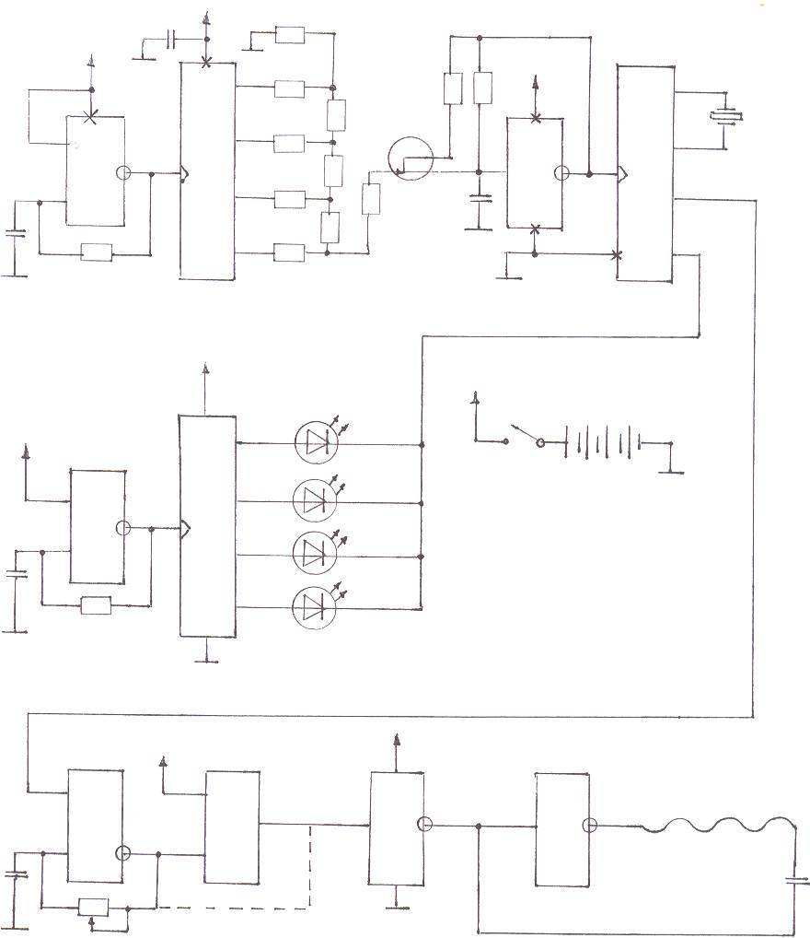
+ R2
C2 68н
+ 16
R3 R11 R12 +
DD2.1 3 DD2.2 14
14 R7 9 BQ1
R4 КП307
13 DD1.1 4 DD1.2 13 ЗП25
11 R8 c
2 8 10 10
12 5 R5 з и 12
R9 R10 C3
C1 0,6 30к 1н
мкФ 6 R6 7 11
1,7,8,9,15
R1 1м

DD1 КР1561ТЛ1 DD2 К561ИЕ10

+
к + выводам микросхем
16
БАТ
+ DD3 1 HL1
Выкл.
6 DD1.3 7 HL2
4 14
R2…R6 – 24к, R7…R9 – 12к, R11 – 5,1к, R12 – 3м
5 4 HL3
C4

100 10 HL4
н R13 690к

DD3 К561ИЕ9

+ DD4 К561ЛН2
14
2 DD1.4 DD4 DD4 Др1
1,3,13 1,2,3 2,4,12 7,9,11 4,5,6 6,8,10

1 3
400мкГн

С5 С6
27 7 27
R14 10к

Рис.1. Принципиальная схема

Устройство состоит из генератора переменной частоты (ГПЧ) и 3-х каналов: акустического, квантового и высокопотенциального электромагнитного поля (в дальнейшем - поле). Источником питания служит гальваническая батарея напряжением 9В типа «Крона».
ГПЧ включает в себя задающий генератор (DD1.1, C1, R1), генератор пилообразного напряжения (DD2.1, R2…R9) и генератор, управляемый напряжением (DD1.2, C3, R10…R12, управляемое сопротивление).
В качестве DD1 выбрана микросхема КР1561ТЛ1.
Элементы C1 и R1 определяют длительность такта пилообразного напряжения. Ёмкость конденсатора С1 может находиться в пределах 0,56…0,68 мкФ.
От количества ячеек в делителе DD2.1 зависит количество ступенек в каждом такте пилообразного напряжения, т.е. количество частот в выходном сигнале ГПЧ. Как уже отмечалось в Книге, сопротивления резисторов R2…R6 и, соответственно, резисторов R7…R9 должны быть как можно точнее равны между собой. Кроме того, сопротивления резисторов R2…R6 должны как можно точнее вдвое превышать сопротивления резисторов R7…R9.
Управляемое сопротивление (полевой транзистор КП307) обеспечивает изменение частоты ГУН в зависимости от уровня пилообразного напряжения. Резисторы R11, R12 и конденсатор С3 определяют границы изменения выходной частоты. Резистор R10 служит для согласования ГПН и ГУН. Этот резистор подбирают в случае, когда необходимо устранить «мёртвые» зоны выходного сигнала ГУН.
ГУН последовательно генерирует импульсы 16-ти частот, причём, каждая из них соответствует одной из ступенек пилообразного напряжения. Это означает, что импульсы любой из модулирующих частот воздействуют на излучатели некоторое время (зависящее от длительности ступеньки), достаточное для возникновения устойчивого резонанса излучения с субстанциями человеческого тела, вследствие чего значительно повышается эффективность устройства.
После ГПЧ установлен счётчик-делитель частоты DD2.2, который предназначен для получения скважности импульсов 0,5 (меандр), а также для выдачи на каналы необходимых частотных последовательностей модулирующих импульсов.
Акустический канал включает в себя 4-ю ячейку делителя DD2.2 и звуковой пьезоизлучатель ЗП25. С вывода14 делителя на излучатель поступает напряжение звуковой частоты. Для повышения громкости звука второй вывод излучателя соединён с выходом 3-ей ячейки делителя. Если появятся нежелательные звуковые обертоны, то второй вывод излучателя лучше соединить с корпусом.
Квантовый канал включает в себя 1-ю ячейку делителя DD2.2, тактовый генератор (DD1.3, C4, R13), расщепитель (DD3), светодиоды HL1…HL4.
Тактовый генератор и расщепитель обеспечивают поочерёдное включение четырёх разноцветных (жёлтый, зелёный, красный, голубой) светодиодов. Во время свечения каждый из светодиодов находится под воздействием определённой части диапазона модулирующих частот, поступающих с вывода11 делителя DD2.2.
При желании можно упростить квантовый канал. Для этого необходимо исключить тактовый генератор и расщепитель, а модулирующие импульсы с делителя подать на яркий светодиод белого свечения через любой универсальный диод, подобрав их полярность. Второй вывод светодиода подключить к корпусу устройства.
Канал «поле» включает в себя вторую ячейку делителя DD2.2, высокочастотный генератор (DD1.4, C5, R14), усилитель мощности (DD4) и выходной контур LC.
Элементы C5, R14 определяют частоту высокочастотного генератора. Колебания генератора модулируются импульсной последовательностью переменной частоты, снимаемой с вывода 12 делителя DD2.2. Переменный резистор R14 предназначен для настройки генератора в резонанс с выходным контуром.
В результате модернизации устройства, элемент микросхемы, изображённый между DD1.4 и DD4 оказался лишним. Поэтому его необходимо исключить, а вывод 3 DD1.4 соединить напрямую с выводами 1,3,13 DD4, как это показано пунктиром.
Усилитель мощности представляет собой два последовательных модуля, в каждом из которых имеется по 3, включённые в параллель ячейки микросхемы К561ЛН2. Выходной контур включён в противофазные плечи усилителя мощности для увеличения амплитуды выходного сигнала. Конденсатор С6 – ёмкость выходного контура.
В качестве излучателя канала «поле» используется дроссель индуктивностью 400мкГн марки ДМ – 01.
Более подробные сведения по функционированию элементов схем устройства можно почерпнуть из описаний аналогичных частей устройств, изложенных в Книге. Также там можно получить сведения по выбору комплектующих элементов, монтажу устройств и использованию измерительных приборов.
Особо следует остановиться на порядке настройки канала «поле». Дело в том, что этот канал, в отличие от других каналов, не начинает сразу нормально функционировать даже при абсолютно правильной сборке – необходима точная настройка в резонанс высокочастотного генератора и выходного LC контура.
Настройку можно проводить тремя способами.
Первый способ: настройка с помощью любого универсального осциллографа.
1.При выключенном устройстве отпаивается один из выводов резистора R10, чтобы прекратить перестройку частоты ГПЧ.
2.Щупы осциллографа подсоединяются: сигнальный - к одному из выводов выходного контура (со стороны микросхемы ЛН2), корпусной – к корпусной шине устройства.
3.Включаются устройство и осциллограф.
4.Осциллограф настраивается на 1..3 колебания (импульса) несущей частоты высокочастотного генератора.
5.Вращением оси потенциометра R14 необходимо добиться максимального симметричного провала посредине импульса генератора.
6.Выключить устройство, отсоединить щупы, припаять резистор.
Второй способ: настройка с помощью индикатора поля.
1.Изготовить индикатор поля по одной из предлагаемых схем (Рис.2).

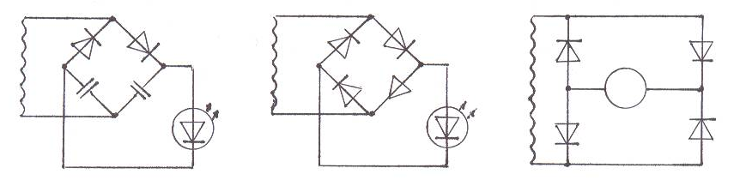
Др.1 Др.1 Др.1 Др.1-дроссель 200…500мкГн

D1 D2 D1 D2 D1 D2 D1…D4-диоды КД503А или Д18, Д20
PA1 PA1-микроамперметр на 50 или 100мкА
C1 C2 D3 D4 С1, С2-конднсаторы 2,2…4,7мк 16В
мкА HL1-любые яркие светодиоды
D3 D4
HL1 HL1

Рис.2. Принципиальные схемы
2.Включить устройство.
3.Расположить индикатор на столе рядом с излучателем поля.
4.Если стрелка микроамперметра зашкаливает (слишком ярко светится светодиод в другом индикаторе) - отодвинуть индикатор на небольшое расстояние.
5.Последовательно вращая ось потенциометра R14 и передвигая индикатор, добиться максимальных показаний индикатора при его наибольшем удалении от устройства. Такое положение соответствует оптимальной настройке канала.
Третий способ настройки основан на том, что во время резонанса канал потребляет наибольший ток от источника питания:
1. Установить (соблюдая полярность) между плюсовым выводом батареи питания и плюсовой шиной устройства миллиамперметр с максимальной шкалой отклонения стрелки 50 (100, 200) мА.
2.Включить устройство.
3.Вращая ось потенциометра R14, добиться максимального тока потребления устройством (наибольшего отклонения стрелки).
4.Выключить устройство, отсоединить миллиамперметр, подключить батарею питания.
Примечание: В связи с тем, что в процессе эксплуатации происходит разряд батареи питания устройства и, следовательно, изменение его частотных параметров, желательно со временем производить дополнительную настройку одним из указанных выше способов.
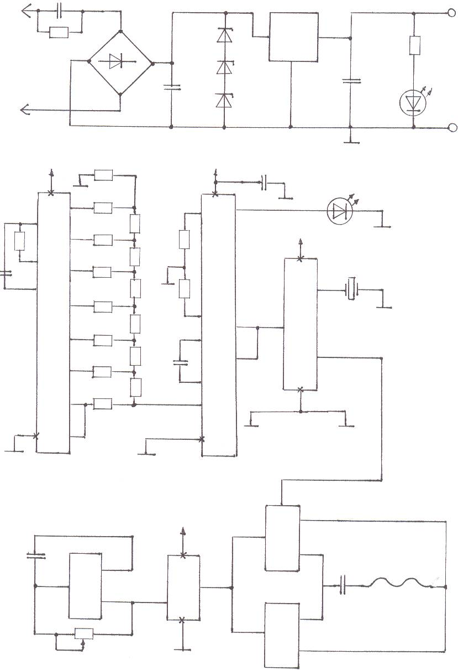
Другая схема устройства с каналом «поле» показана на рис.3.
C1 680н D1 DD1 КР1170ЕН12 +

КЦ407А 3 1
R1 750к D2
R2
СЕТЬ 3,3к
~220B D3 2 + +12В
+
C3
C2 D4 100мкФ
220мкФ HL1
D2…D4-КС156А
_

+ R4 +
C5 47н

16 16 HL2
7 R5 11 2

11 R12
R3 10к R6
5 R18 +
6,8к
10 R13 16
C4 4 R7
15н BQ1
9 R14 2
6 R8 R19
3м
12
R15 3 5
14 R9 6

C6 4 6
13 R10 R16 1,8н

7
R17
15 R11 9
1,3,4,5,8,9,10, 12,13

8 12 5,8,14
DD4 К561ИЕ11

DD2 CD4060B DD3 К561ГГ1

5

DD5 К561ТМ3 DD5.3 12
+ 13

C7 16 11
43 DD5.1 10 DD5.2
Др1
7 3 C8 43
9 4
350 мкГн
1
DD5.4
R20 10к 6,8 14 15

Рис.3. Принципиальная схема

Источник питания является модернизированным вариантом высококачественного бестрансформаторного ИП, изображённого в Книге на рис.4.2. Он отличается отсутствием выключателя и повышенным выходным напряжением за счёт применения параметрического стабилизатора из трёх стабилитронов КС156А и интегрального стабилизатора КР1170ЕН12. Также несколько изменены номиналы некоторых конденсаторов и резисторов.
Конденсатор С1 типа К73-17 должен быть рассчитан на напряжение не менее 250В. Он понижает сетевое напряжение на входе выпрямителя и ограничивает мощность, поступающую из сети на выпрямитель, чем обеспечивает эффективную защиту источника питания от перегрузок.
Электролитический (или танталовый) конденсатор С2 должен быть рассчитан на напряжение 25В, С3 – на 16В.
Стабилизатор DD1 обладает улучшенными энергетическими характеристиками.
Сопротивление резистора R2 необходимо подбирать в зависимости от применяемого светодиода. Светодиод HL1 может быть любой, даже слабого свечения: его задача – лишь индицировать работоспособность ИП.
Напряжение +12В с выхода источника питания подаётся на выводы 16 микросхем DD2, DD3, DD4, DD5.
ГПН (формирователь пилообразного 128-ступенчатого напряжения) собран на микросхеме DD2, имеющей дополнительные инверторы для построения задающего генератора. Образованное формирователем пилообразное напряжение обладает хорошей общей линейностью, т.е. на всём протяжении прямого хода пилы угол её наклона практически не изменяется. Резистивная матрица ГПН сформирована из 14 резисторов R4…R17. Резистор R3 и конденсатор C4 – времязадающая цепь генератора.
ГУН (DD3, R18, R19, C6) представляет собой преобразователь «напряжение-частота», у которого частота импульсов выходного сигнала зависит от уровня входного напряжения.
Достоинством микросхемы К561ГГ1 (зарубежный аналог – CD4046B) является то, что в отличие от ГУН с транзисторным управляемым сопротивлением, последовательность импульсов на её выходе имеет форму меандра.
Границы перестройки частоты ГУН задаются резисторами R18 и R19. Чем больше соотношение сопротивлений этих резисторов, тем шире диапазон изменения частоты. При этом сопротивление резистора R18 не должно быть менее 4,7к. во избежание нежелательного возростания тока, потребляемого генератором. Сдвиг диапазона вверх или вниз по частоте осуществляется с помощью изменения номинала ёмкости конденсатора С6. Конденсатор С5 – фильтровой, антипаразитный.
ГПН и ГУН вместе образуют генератор переменной частоты, выходные импульсы которого поступают на счётчик-делитель DD4.
Излучатель квантового канала подключён к выводу 2 микросхемы DD3 напрямую или через любой универсальный диод с соблюдением полярности. В качестве излучателя желательно использовать сверхяркий светодиод белого свечения импортного производства диаметром 5мм.
Акустический канал включает в себя 4-ю ячейку делителя и малогабаритный импортный пьезоизлучатель, который подключён между выводом 2 микросхемы DD4 и корпусом.
С вывода 6 делителя последовательность модулирующих импульсов подаётся на вывод 5 микросхемы DD5 канала «поле».
Канал «поле» включает в себя высокочастотный генератор (DD5.1, C7, R20), буфер-усилитель (DD5.2…DD5.4) и выходной контур. Сравнительно высокое напряжение питания +12В позволило использовать для построения канала маломощную микросхему К561ТМ3.
Элементы C7 и R20 задают частоту генератора, причём переменный резистор R20 предназначен для настройки высокочастотного генератора в резонанс с выходным контуром.
Практически эта настройка осуществляется точно так же, как это изложено в пояснениях к предыдущему устройству. Однако, в связи с тем, что устройство запитано высокостабильным напряжением, возможно после окончания настройки заменить потенциометр R20 постоянным резистором, с номиналом равным сопротивлению настройки в резонанс. Дальнейшая настройка не понадобится.
В качестве излучателя поля используются два последовательно соединённых дросселя номиналом 200 и 150мкГн марки ДПМ – 01.
Конденсатор С8 – ёмкость выходного контура.
В целом устройство обладает хорошими техническими параметрами и высокими лечебными свойствами.

